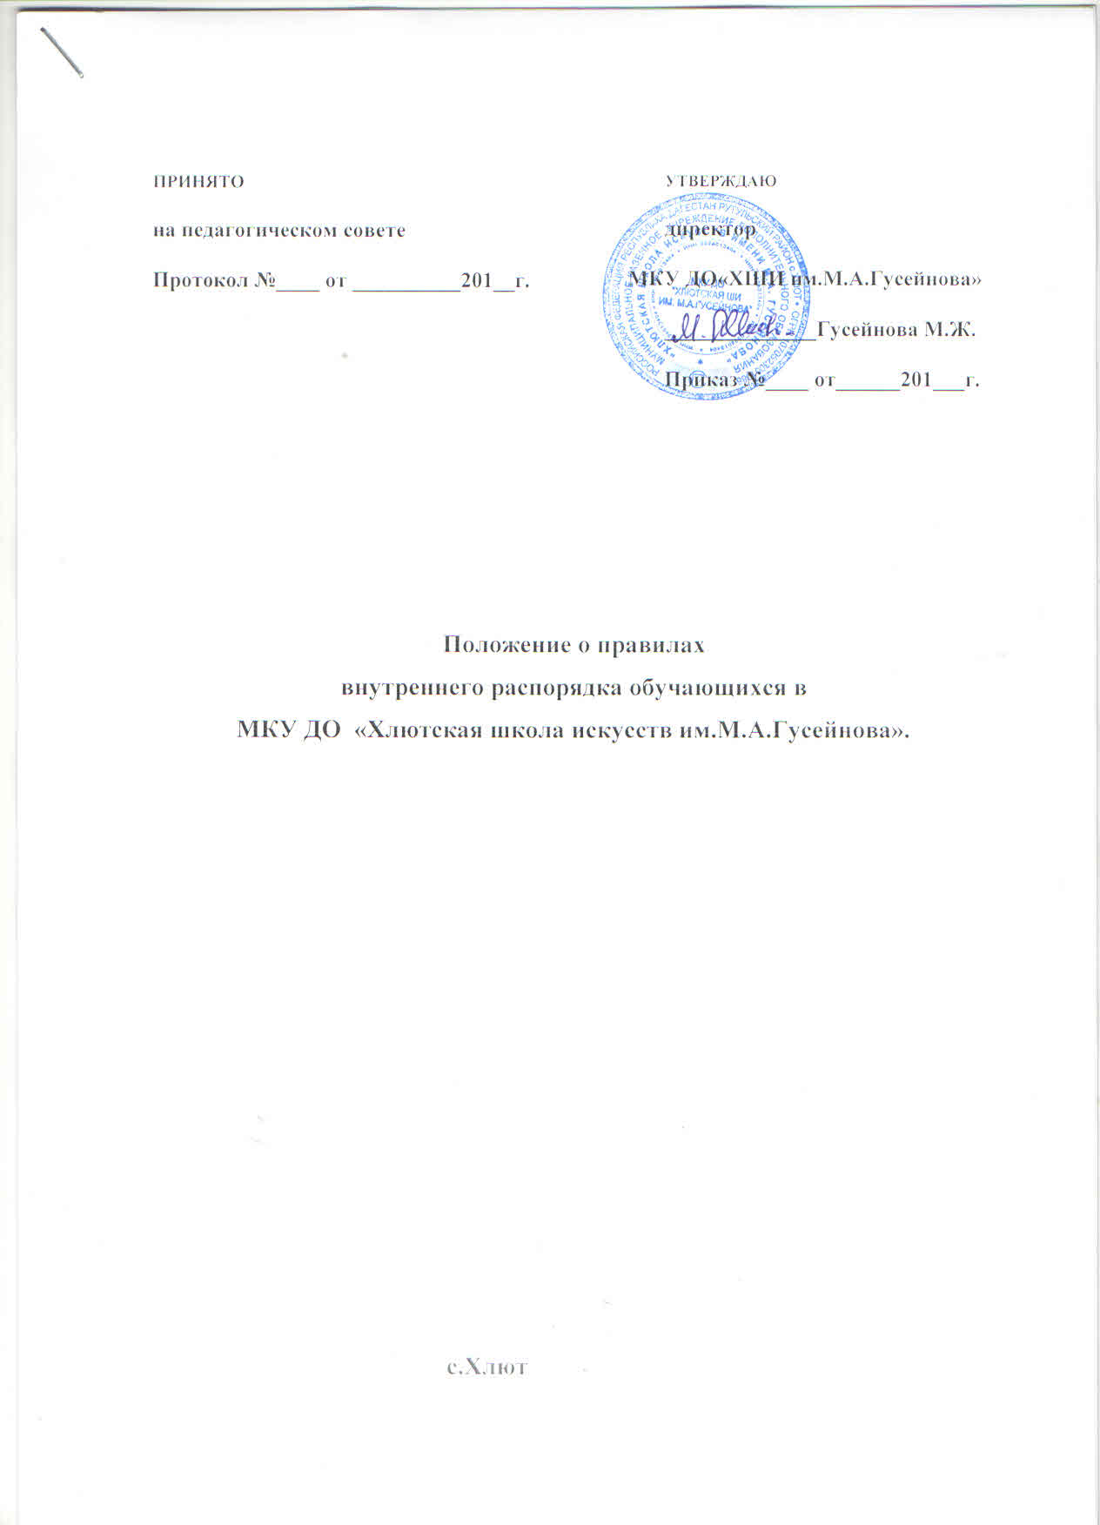

1. Обучающимся МКУ ДО ХШИ является лицо, зачисленное приказом директора по результатам отбора при приёме.

2. Права и обязанности обучающихся определяются законодательством РФ, Уставом МКУ ДО ХШИ, настоящим Положением о правилах внутреннего распорядка.

Учащийся школы искусств обязан:
- добросовестно относиться к выполнению домашних заданий;
- приходить на занятия точно в соответствии с расписанием;
- при отсутствии на занятиях иметь оправдательный документ ( мед. справку, записку от родителей);

-бережно относиться к музыкальным инструментам, другому школьному имуществу;
- содержать в порядке учебные пособия,инвентарь;
- учащийся должен приходить на занятия опрятно одетым, иметь сменную обувь.
Учащимся школы искусств рекомендуется:
- участвовать во внутришкольных мероприятиях,
- посещать музеи, театральные спектакли,
- привлекать своих друзей и одноклассников к посещению концертов, организованных школой.
Учащиеся школы имеют право:
- пользоваться школьной учебной литературой, которой обеспечивает учащегося преподаватель,

Правила поведения обучающихся
В МКУ ДО «ХШИ им.М.А.Гусейнова»
Целями настоящих Правил являются создание благоприятной обстановки для обучения, безопасных условий пребывания в школе и на ее территории, воспитание уважения к человеческой личности, развитие навыков культурного поведения в обществе.
1. Общие правила
1.1. Обучающиеся школы искусств ведут себя честно и достойно, соблюдают правила этикета, нормы морали и этики в отношениях между собой и со старшими.
1.2. Обучающиеся:
- проявляют уважение к старшим;
- помогают младшим, когда им нужна помощь;
- аккуратно обращаются с имуществом школы, а также со своими и чужими вещами;
- выполняют требования преподавателей и других работников школы;
- соблюдают правила техники безопасности.
1.3. Обучающиеся обращаются к преподавателям по имени, отчеству и на "Вы", к незнакомым взрослым - тоже на "Вы".
1.4. Обучающиеся уступают дорогу взрослым; старшие школьники пропускают вперед младших школьников; мальчики – девочек .
1.5. Для выяснения отношений обучающиеся никогда не применяют физическую силу и не употребляют грубых выражений. Применение физической силы оскорбляет достоинство человека и в школе категорически запрещается.
1.6. Обучающимся запрещается:
- уходить из школы и с ее территории во время занятий без разрешения преподавателей или руководителей школы;
- самовольно покидать культурные и внеклассные мероприятия;
- самовольно брать ключи от учебных аудиторий;
- приносить и использовать в школе и на ее территории оружие, взрывчатые и огнеопасные вещества, горючие жидкости, пиротехнические изделия, газовые баллончики, сигареты, спиртные напитки, наркотики, одурманивающие средства, а также ядовитые и токсичные вещества;
- залезать на подоконники, шкафы, оборудование помещений;
- открывать и входить в хозяйственные помещения школы, не предназначенные для нахождения там людей;
- открывать электрические шкафы;
- использовать не в соответствии с их назначением учебное оборудование в школе;
- включать и выключать аппаратуру без участия преподавателя.
2. Правила поведения до начала занятий в школе
2.1. Обучающиеся приходят в школу не позднее, чем за 5 мин до начала занятий, в чистой одежде и в опрятном виде.
2.2. После входа в школу обучающиеся снимают в гардеробе верхнюю одежду и переобуваются в сменную обувь.
3. Правила поведения на занятиях
3.1. Во время занятия нельзя шуметь, пользоваться сотовыми телефонами, отвлекаться самому и отвлекать товарищей от работы разговорами, играми и другими, не относящимися к занятию делами.
3.2. Если обучающийся пропустил занятие в школе, то он должен предъявить преподавателю медицинскую справку или записку от родителей. Пропускать и опаздывать на занятия без уважительных причин не разрешается.

4. Правила поведения на переменах и после окончания занятий
4.1. Во время перерывов (перемен) обучающиеся обязаны:
- привести в порядок свое рабочее место;
- подчиняться требованиям преподавателей и работников школы.
4.2. На переменах запрещается:
- бегать по коридорам;
- толкать друг друга, бросаться предметами;
- употреблять непристойные выражения и жесты;
- шуметь.
5. Требования безопасности в аварийных ситуациях
5.1. При появлении во время занятий боли, а также при плохом самочувствии сообщить об этом преподавателю.
5.2. При возникновении аварийной ситуации или пожара в учебной аудитории четко выполнять указания преподавателя и соблюдать требования техники безопасности.
6. Поведение на территории школы
Территория школы является частью школы (школьным участком). На школьном участке учащиеся соблюдают общие правила поведения, установленные разд. 1, и правила поведения на переменах, установленные п. 4.2 настоящих Правил.
7. Заключительные положения
7.1. За нарушение настоящих Правил и Устава школы к учащимся применяются меры дисциплинарного и воспитательного воздействия, предусмотренные Уставом школы.
7.2. Настоящие Правила распространяются на все мероприятия, проводимые за пределами школы.

